幸运商店

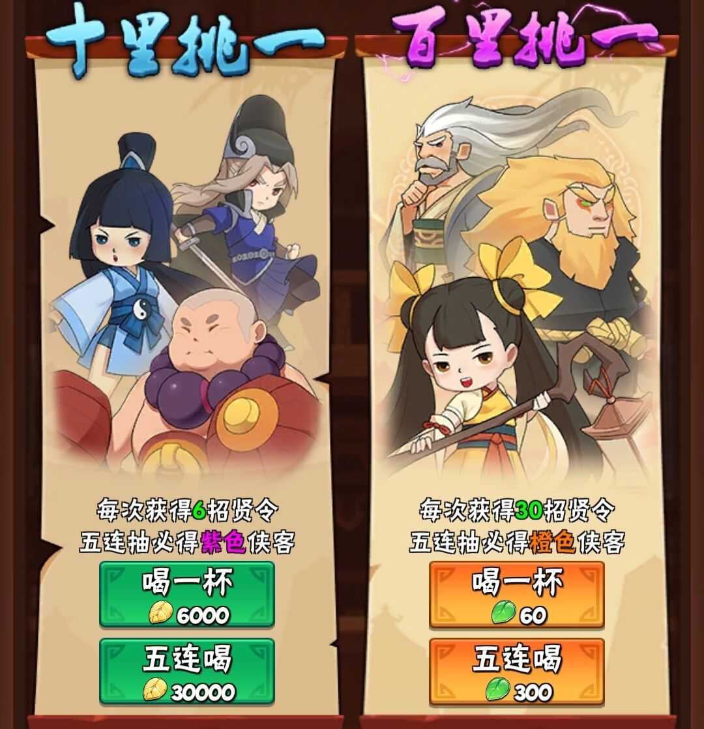
概述
商店下方四个分页：杂货店，声望商店，钻石商店，幸运商店

幸运商店

页面
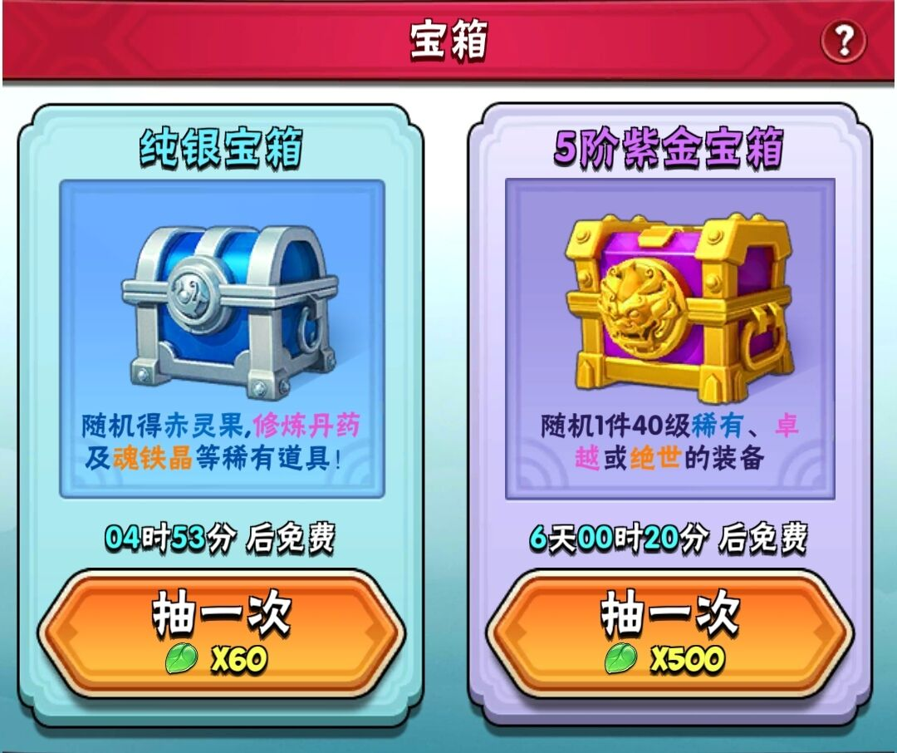
幸运商店（抽卡）有三个分页即三种抽卡：装备召唤，宠物召唤，宝石召唤；

抽卡描述
- 每种抽卡上，每种方式都会有“抽卡描述”，如右图；
- 如：宠物中：钻石抽奖：每十次必得紫色宠物或五次后必得紫色宠物；
- 如：宠物中：道具抽奖：每十次必得蓝色宠物；

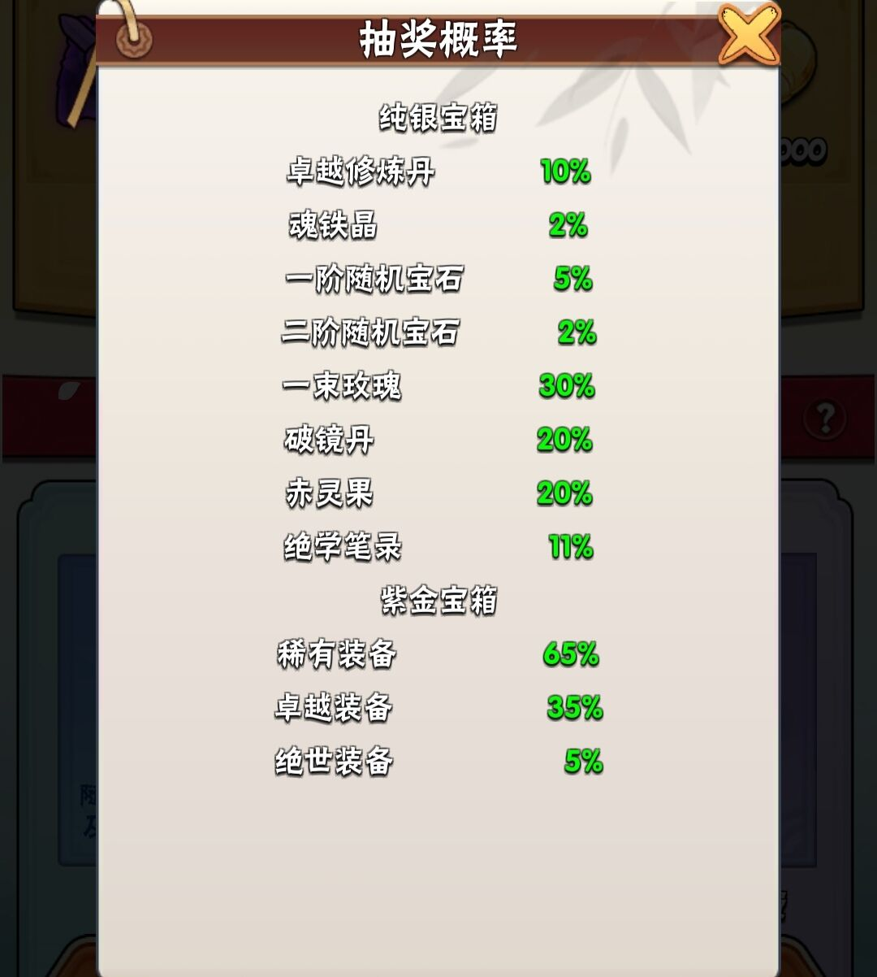
抽奖概率
- 在三个分页各有一个“问号”或者“按钮”，点击可以查看抽奖概率；
- 抽奖概率公布，点开问号，概率公示页面，显示当前页面的抽奖怪率，为每个物品图标，概率；
- 装备的抽奖概率公布中，有根据等级不同消耗不同钻石的展示；
- 装备每十级所需要消耗的钻石不同；

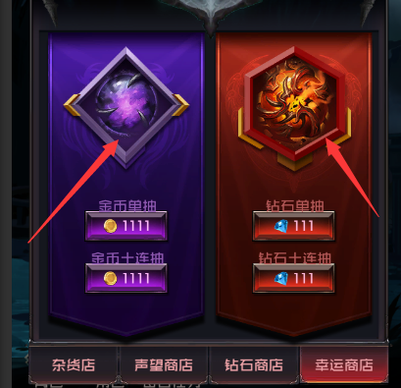
图标
- 三类抽卡根据，道具抽卡和砖石抽卡每种一个类型，共6个图标；
- 右图箭头处；

类型
- 宝石召唤：镶嵌在装备上的宝石；
- 宠物召唤：玩家宠物；
- 装备召唤：玩家穿戴装备；

提示
- 玩家在开出相应装备，宝石，宠物后，提示在其离开抽卡页面后提示；
- 如果玩家在抽卡过选择再抽一次，则等其全部抽完离开显示提示；

抽卡按钮
- 按钮分为两种，“召唤×1次”“召唤×10次”；
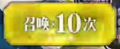
- 按钮上方显示当前召唤所需要消耗道具，资源数量；、
- 十连抽之后，显示按钮“一键翻牌”，卡牌全部翻完后，一件翻牌按钮变为“召唤×10次”，同时召唤十次所需要道具，资源，显示在按钮前方；同时，在“召唤×10次”上方出现按钮“确定”玩家点击确定，返回上一页；
- 单抽之后，显示按钮“一件翻牌”，卡牌翻完之后，一件翻牌按钮变为“再次召唤”，同时召唤十次所需要道具，资源，显示在按钮前方；同时，在“再次召唤”上方出现按钮“确定”玩家点击确定，返回上一页；
- 抽卡时道具不足，提示玩家是否购买，购买则直接弹出购买道具快捷页面；
- 抽卡时资源不足，提示玩家是否充值，点击充值则直接转向充值页面；

